МИНИСТЕРСТВО ОБРАЗОВАНИЯ РЕСПУБЛИКИ БЕЛАРУСЬ
УО «Белорусский государственный технологический университет»

Лабораторная работа №7
«Компьютерное время»

Студент: Мойсеёнок Д. С.
Преподаватель: Савельева М.Г.
ФИТ 3-2
05.01.2026

Минск 2026
Содержание

Введение 3
1 Основная часть для Windows 4
1.1 Приложение Lab-07a 4
1.2 Приложение Lab-07b 5
1.3 Приложение Lab-07c 7
1.4 Приложение Lab-07x 10
1.5 Приложение Lab-07d 15
2 Основная часть для Linux 20
2.1 Приложение Lab-07a 20
2.2 Приложение Lab-07b 22
2.3 Приложение Lab-07c 25
2.4 Приложение Lab-07d 28
Заключение 36

Введение
Цель работы: получение практических навыков в работе с компьютерным временем в OC Windows и Linux.
Задачи:
- вывести текущую локальную дату и время в формате ISO 8601 с самостоятельным вычислением смещения часового пояса используя функции работы со временем Windows и POSIX;
- реализовать подсчет итераций в цикле с выводом результатов через заданные интервалы времени используя измерение реального времени в Windows и CPU time в Linux;
- реализовать подсчет итераций с использованием ожидающих таймеров и многопоточности для разделения задач подсчета и контроля времени в Windows и Linux;
- реализовать поиск и вывод простых чисел с измерением времени работы используя функции получения времени в Windows и Linux для оценки производительности;
- реализовать запуск дочерних процессов с различным временем работы и ожидание их завершения используя функции создания процессов Windows и Linux.
Используемые инструменты:
- VirtualBox – инструмент для запуска и создания виртуальных машин;
- операционные системы: Microsoft Windows 11 Home (ARM64), Arch Linux (x86-64);
- утилита Sysinternals Process Explorer.

1 Основная часть для Windows

1.1 Приложение Lab-07a
Приложение выводит текущую локальную дату и время в формате ISO 8601 с указанием смещения часового пояса. Для получения времени используются функции Windows API: GetLocalTime() для локального времени и GetSystemTime() для UTC. Оба значения преобразуются в структуру FILETIME через SystemTimeToFileTime(), что позволяет работать с временем как с 64-битными значениями в 100-наносекундных интервалах. Смещение часового пояса вычисляется как разница между локальным и UTC временем, преобразованная в часы. При этом не используются функции для получения часового пояса напрямую – смещение вычисляется самостоятельно путем сравнения локального и UTC времени.
#include <windows.h>
#include <stdio.h>

int main()
{
SYSTEMTIME localTime, utcTime;
FILETIME localFileTime, utcFileTime;
ULARGE_INTEGER localLargeInt, utcLargeInt;
long long timeDiff;
int timezoneOffsetHours;
GetLocalTime(&localTime);
GetSystemTime(&utcTime);
SystemTimeToFileTime(&localTime, &localFileTime);
localLargeInt.LowPart = localFileTime.dwLowDateTime;
localLargeInt.HighPart = localFileTime.dwHighDateTime;
SystemTimeToFileTime(&utcTime, &utcFileTime);
utcLargeInt.LowPart = utcFileTime.dwLowDateTime;
utcLargeInt.HighPart = utcFileTime.dwHighDateTime;

timeDiff = (long long)localLargeInt.QuadPart - (long long)utcLargeInt.QuadPart;
timezoneOffsetHours = (int)(timeDiff / 36000000000LL);

printf("%04d-%02d-%02dT%02d:%02d:%02d%+03d\n",
localTime.wYear,
localTime.wMonth,
localTime.wDay,
localTime.wHour,
localTime.wMinute,
localTime.wSecond,
timezoneOffsetHours);

return 0;
}
Листинг 1.1 – Код приложения Lab-07a
Код приложения начинается с получения локального времени через функцию GetLocalTime(), которая заполняет структуру SYSTEMTIME текущими значениями даты и времени в соответствии с настройками часового пояса системы. Затем вызывается GetSystemTime() для получения времени в формате UTC. Обе структуры SYSTEMTIME преобразуются в формат FILETIME с помощью SystemTimeToFileTime(), что необходимо для выполнения математических операций с временными значениями. Разница между локальным и UTC временем вычисляется в 100-наносекундных интервалах, после чего преобразуется в часы путем деления на константу 36000000000, представляющую количество 100-наносекундных интервалов в одном часе. Финальный вывод выполняется через printf() с форматированием, обеспечивающим вывод даты и времени в требуемом формате ISO 8601 с указанием смещения часового пояса.
Рисунок 1.1 – Вывод текущего времени
Как показано на рисунке 1.1, приложение выводит строку в формате ISO 8601: 2026-01-05T01:36:27+03. Первая часть содержит дату (год-месяц-день), затем символ T, затем время (часы:минуты:секунды), и в конце смещение часового пояса +03, означающее, что локальное время на 3 часа опережает UTC. Формат соответствует требованиям задания и позволяет однозначно определить момент времени с учетом часового пояса. Результат работы приложения демонстрирует корректное вычисление смещения часового пояса без использования специализированных функций для получения информации о часовом поясе, что подтверждает правильность реализации алгоритма сравнения локального и UTC времени.

1.2 Приложение Lab-07b
Приложение выполняет бесконечный цикл без задержек, в котором ведется подсчет количества выполненных итераций. В теле цикла на каждой итерации происходит инкрементация счетчика итераций, а также проверка текущего времени с помощью функции GetTickCount(). Приложение выводит количество итераций через 5 и 10 секунд работы, используя флаги для предотвращения повторного вывода. Через 15 секунд работы приложение завершает свою работу и выводит итоговое значение счетчика итераций. Особенностью реализации является то, что проверка времени выполняется в каждой итерации цикла, что позволяет точно определить моменты времени для вывода информации, но при этом замедляет сам процесс подсчета итераций из-за системных вызовов GetTickCount().
#include <windows.h>
#include <stdio.h>

int main()
{
DWORD startTime;
DWORD currentTime;
DWORD elapsedTime;
unsigned long long iterationCount = 0;
int printed5s = 0;
int printed10s = 0;

startTime = GetTickCount();
printf("Application started. Starting iteration count...\n");

while (1)
{
iterationCount++;
currentTime = GetTickCount();
elapsedTime = currentTime - startTime;
if (!printed5s && elapsedTime >= 5000)
{
printf("After 5 seconds: %llu iterations\n", iterationCount);
printed5s = 1;
}
if (!printed10s && elapsedTime >= 10000)
{
printf("After 10 seconds: %llu iterations\n", iterationCount);
printed10s = 1;
}

if (elapsedTime >= 15000)
{
printf("After 15 seconds: %llu iterations\n", iterationCount);
printf("Final counter value: %llu iterations\n", iterationCount);
break;
}
}

return 0;
}
Листинг 1.2 – Код приложения Lab-07b
Код приложения начинается с инициализации переменных для хранения времени начала работы, текущего времени и прошедшего времени. Счетчик итераций объявлен как unsigned long long для возможности работы с большими значениями. Флаги printed5s и printed10s используются для контроля однократного вывода сообщений на соответствующих временных отметках. В начале работы запоминается стартовое время через GetTickCount(), которая возвращает количество миллисекунд с момента загрузки системы. Основной цикл выполняет инкрементацию счетчика итераций и на каждой итерации вызывает GetTickCount() для получения текущего времени. Вычисляется разница между текущим и стартовым временем, и при достижении пороговых значений 5, 10 и 15 секунд выполняется вывод соответствующей информации. Использование флагов предотвращает повторный вывод на отметках 5 и 10 секунд, а на отметке 15 секунд происходит завершение работы приложения.
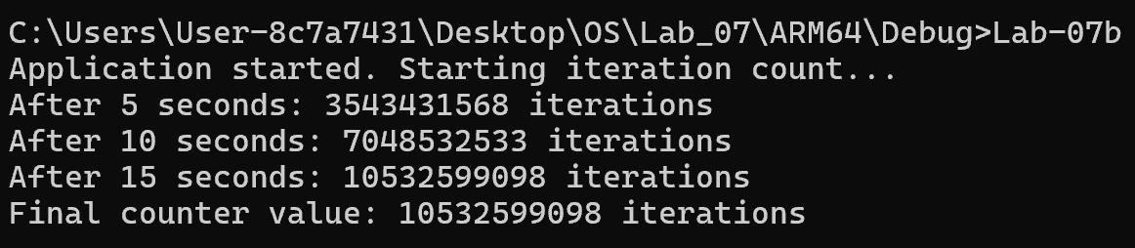
Рисунок 1.2 – Подсчет итераций с одновременным проверкой времени
Как показано на рисунке 1.2, приложение выводит начальное сообщение о запуске, после чего последовательно отображает количество итераций на временных отметках 5, 10 и 15 секунд. На рисунке видно, что через 5 секунд было выполнено 3543431568 итераций, через 10 секунд – 7048532533 итераций, а через 15 секунд – 10532599098 итераций. Итоговое значение счетчика совпадает с последним значением на отметке 15 секунд, что подтверждает корректность работы приложения. Результаты демонстрируют, что скорость выполнения итераций остается относительно стабильной на протяжении всего времени работы, с небольшим снижением производительности из-за системных вызовов GetTickCount() в каждой итерации цикла. Приложение успешно завершает работу через 15 секунд, выводя финальное значение счетчика итераций.

1.3 Приложение Lab-07c
Приложение реализует цикл подсчета количества итераций с использованием ожидающих таймеров Windows. В отличие от предыдущего приложения, здесь применяется многопоточная архитектура: отдельный поток выполняет непрерывный подсчет итераций, а основной поток ожидает срабатывания периодического таймера. Ожидающий таймер создается через функцию CreateWaitableTimer() и настраивается на срабатывание каждые 3 секунды с помощью SetWaitableTimer(). Основной поток блокируется на функции WaitForSingleObject(), ожидая сигнала от таймера, что позволяет потоку подсчета работать практически без прерываний. Каждые 3 секунды основной поток просыпается, выводит текущее значение счетчика итераций и переустанавливает таймер на следующие 3 секунды. Через 15 секунд работы приложение останавливает поток подсчета, ожидает его завершения и выводит итоговое значение счетчика. Использование ожидающих таймеров обеспечивает более эффективное использование процессорного времени, так как поток подсчета не тратит время на проверки времени в каждой итерации
#include <windows.h>
#include <stdio.h>

volatile unsigned long long iterationCount = 0;
volatile int shouldStop = 0;

DWORD WINAPI CountingThread(LPVOID lpParam)
{
while (!shouldStop)
{
iterationCount++;
}
return 0;
}

int main()
{
HANDLE hTimer = NULL;
HANDLE hThread = NULL;
LARGE_INTEGER liDueTime;
int timerCount = 0;

hTimer = CreateWaitableTimer(NULL, FALSE, NULL);
if (hTimer == NULL)
{
printf("Error creating timer\n");
return 1;
}

liDueTime.QuadPart = -30000000LL;

if (!SetWaitableTimer(hTimer, &liDueTime, 3000, NULL, NULL, FALSE))
{
printf("Error setting timer\n");
CloseHandle(hTimer);
return 1;
}

hThread = CreateThread(NULL, 0, CountingThread, NULL, 0, NULL);
if (hThread == NULL)
{
printf("Error creating thread\n");
CloseHandle(hTimer);
return 1;
}

printf("Application started. Starting iteration count...\n");

while (timerCount < 5)
{
WaitForSingleObject(hTimer, INFINITE);

timerCount++;

printf("After %d seconds: %llu iterations\n", timerCount * 3, iterationCount);

liDueTime.QuadPart = -30000000LL;
SetWaitableTimer(hTimer, &liDueTime, 3000, NULL, NULL, FALSE);
}

shouldStop = 1;

WaitForSingleObject(hThread, INFINITE);

printf("Final counter value: %llu iterations\n", iterationCount);

CloseHandle(hTimer);
CloseHandle(hThread);

return 0;
}
Листинг 1.3 – Код приложения Lab-07c
Код приложения использует многопоточную архитектуру для разделения задач подсчета итераций и контроля времени. Глобальные переменные iterationCount и shouldStop объявлены как volatile для обеспечения корректной работы в многопоточной среде. Функция CountingThread представляет собой рабочий поток, который выполняет непрерывную инкрементацию счетчика до тех пор, пока флаг shouldStop не будет установлен в единицу. Основной поток создает ожидающий таймер через CreateWaitableTimer(), который позволяет эффективно ожидать наступления определенных моментов времени без активного опроса. Таймер настраивается на периодическое срабатывание каждые 3 секунды с помощью SetWaitableTimer(), где параметр liDueTime задает начальное время срабатывания в 100-наносекундных интервалах, а отрицательное значение указывает на относительное время от текущего момента. Основной цикл ожидает сигнала от таймера через WaitForSingleObject(), что блокирует поток до момента срабатывания таймера, позволяя потоку подсчета работать без прерываний. После каждого срабатывания таймер переустанавливается для следующего периода, и процесс повторяется пять раз для достижения общего времени работы в 15 секунд.
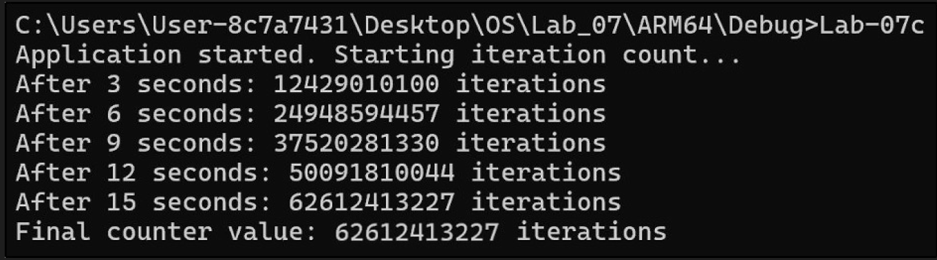
Рисунок 1.3 – Подсчет итераций с ожидающими таймерами
Как показано на рисунке 1.3, приложение выводит начальное сообщение о запуске, после чего последовательно отображает количество итераций каждые 3 секунды. На рисунке видно, что через 3 секунды было выполнено 12429010100 итераций, через 6 секунд – 24948594457 итераций, через 9 секунд – 37520281330 итераций, через 12 секунд – 50091810044 итераций, а через 15 секунд – 62612413227 итераций. Результаты демонстрируют значительное увеличение производительности по сравнению с предыдущим приложением Lab-07b. Разница примерно в 6 раз (62612413227 / 10532599098 ≈ 5.94) ожидаема: в Lab-07c поток подсчета не прерывается проверками времени, поэтому успевает выполнить больше итераций. Это наглядно демонстрирует преимущества использования ожидающих таймеров и многопоточности для разделения задач, когда одна задача требует непрерывного выполнения, а другая – периодического контроля.

1.4 Приложение Lab-07x
Приложение вычисляет и выводит на консоль пронумерованный ряд простых чисел. Приложение может работать в двух режимах: при запуске без аргументов оно выводит первые 100 простых чисел, а при передаче аргумента командной строки работает в течение указанного времени в секундах. Для проверки чисел на простоту используется функция isPrime(), которая проверяет делители до квадратного корня из проверяемого числа. Приложение последовательно перебирает натуральные числа, начиная с 2, и для каждого простого числа выводит его порядковый номер и само значение. В режиме работы по времени приложение использует функцию GetTickCount() для измерения прошедшего времени и прекращает работу при достижении заданного временного интервала. При завершении работы приложение выводит количество отработанного времени в миллисекундах и секундах, что позволяет оценить производительность алгоритма поиска простых чисел.
#include <windows.h>
#include <stdio.h>
#include <stdlib.h>

int isPrime(unsigned long long n)
{
if (n < 2)
return 0;
if (n == 2)
return 1;
if (n % 2 == 0)
return 0;

for (unsigned long long i = 3; i * i <= n; i += 2)
{
if (n % i == 0)
return 0;
}
return 1;
}

int main(int argc, char* argv[])
{
DWORD startTime, endTime, currentTime;
DWORD elapsedTime;
DWORD maxTime = 0;
unsigned long long number = 2;
int count = 0;

if (argc > 1)
{
maxTime = (DWORD)(atol(argv[1]) * 1000);
}
else
{
int maxPrimes = 100;
printf("Numbered sequence of prime numbers:\n");

startTime = GetTickCount();
while (count < maxPrimes)
{
if (isPrime(number))
{
count++;
printf("%d: %llu\n", count, number);
}
number++;
}
endTime = GetTickCount();
elapsedTime = endTime - startTime;
printf("\nElapsed time: %lu milliseconds (%.2f seconds)\n",
elapsedTime, elapsedTime / 1000.0);
return 0;
}

startTime = GetTickCount();

printf("Numbered sequence of prime numbers (running for %lu seconds):\n", maxTime / 1000);

while (1)
{
currentTime = GetTickCount();
elapsedTime = currentTime - startTime;

if (elapsedTime >= maxTime)
{
break;
}

if (isPrime(number))
{
count++;
printf("%d: %llu\n", count, number);
}
number++;
}

endTime = GetTickCount();
elapsedTime = endTime - startTime;

printf("\nElapsed time: %lu milliseconds (%.2f seconds)\n",
elapsedTime, elapsedTime / 1000.0);

return 0;
}
Листинг 1.4 – Код приложения Lab-07x
Код приложения начинается с функции isPrime(), которая реализует алгоритм проверки числа на простоту. Функция сначала проверяет граничные случаи: числа меньше 2 не являются простыми, число 2 является простым, все четные числа кроме 2 не являются простыми. Для нечетных чисел выполняется проверка делителей от 3 до квадратного корня из проверяемого числа с шагом 2, что оптимизирует алгоритм, исключая проверку четных делителей. Основная функция main() анализирует аргументы командной строки: если аргумент передан, он преобразуется в миллисекунды и используется как максимальное время работы приложения. В режиме работы по времени приложение запоминает стартовое время через GetTickCount() и в цикле проверяет каждое число на простоту, выводя найденные простые числа с их порядковыми номерами. На каждой итерации цикла проверяется прошедшее время, и при достижении заданного интервала выполнение прекращается. В конце работы вычисляется и выводится общее время выполнения в миллисекундах и секундах, что позволяет оценить эффективность работы алгоритма.
Рисунок 1.4 – Запуск программы с 5-секундным параметром
Как показано на рисунке 1.4, приложение запускается с аргументом командной строки, указывающим время работы в секундах. В данном случае используется команда Lab-07x 5, что означает работу приложения в течение 5 секунд. Команда выполняется из директории ARM64\Debug, что указывает на использование скомпилированной версии приложения для архитектуры ARM64. При запуске с параметром приложение переходит в режим работы по времени, где будет искать и выводить простые числа до истечения указанного временного интервала.
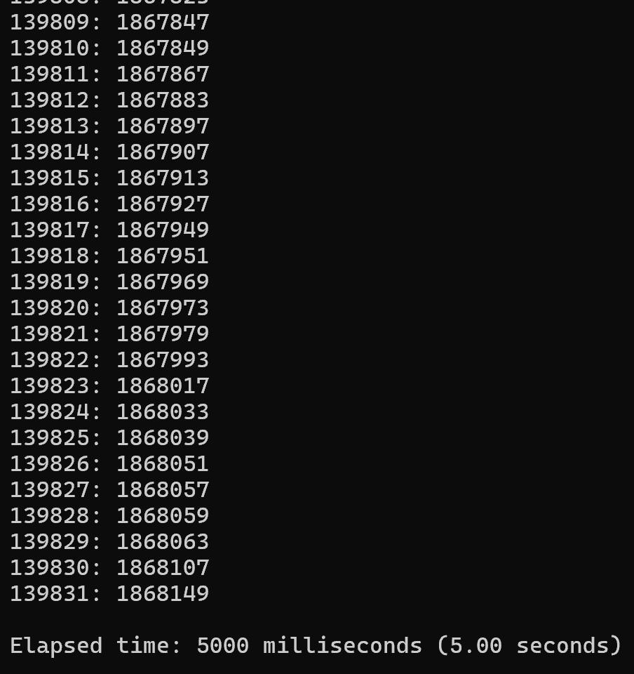
Рисунок 1.5 – Завершение работы приложения спустя 5 секунд
Как показано на рисунке 1.5, приложение успешно завершило работу после 5 секунд выполнения. На рисунке виден пронумерованный ряд простых чисел, где каждое простое число выводится в формате «номер: значение». Последние найденные простые числа имеют номера от 139809 до 139831, а их значения находятся в диапазоне от 1867847 до 1868149. В нижней части вывода отображается информация о времени работы: «Elapsed time: 5000 milliseconds (5.00 seconds)», что точно соответствует заданному параметру запуска. Результаты демонстрируют, что за 5 секунд работы приложение успело найти и вывести более 139 тысяч простых чисел, что свидетельствует о высокой производительности реализованного алгоритма проверки на простоту. Приложение корректно завершает работу при достижении заданного временного интервала и предоставляет информацию о времени выполнения, что позволяет оценить эффективность работы программы.

1.5 Приложение Lab-07d
Приложение запускает два дочерних процесса на основе Lab-07x, используя функции Windows API для работы с процессами. Родительский процесс получает путь к своему исполняемому файлу через GetModuleFileNameA() и формирует путь к Lab-07x.exe в той же директории. Первый дочерний процесс запускается с параметром 60 секунд и должен выполняться 1 минуту, второй дочерний процесс запускается с параметром 120 секунд и должен выполняться 2 минуты. Оба процесса создаются через функцию CreateProcessA(), которая позволяет запускать внешние исполняемые файлы с передачей аргументов командной строки. Родительский процесс ожидает завершения обоих дочерних процессов с помощью функции WaitForMultipleObjects(), которая блокирует выполнение до тех пор, пока все указанные процессы не завершат свою работу. После завершения дочерних процессов родительский процесс получает их коды завершения через GetExitCodeProcess() и выводит информацию о завершении работы каждого процесса. Приложение демонстрирует работу с процессами в Windows, включая создание дочерних процессов, ожидание их завершения и обработку результатов выполнения.
#include <windows.h>
#include <stdio.h>
#include <stdlib.h>
#include <string.h>

int main()
{
PROCESS_INFORMATION pi1, pi2;
STARTUPINFOA si1, si2;
DWORD exitCode1, exitCode2;
char exePath[MAX_PATH];
char lab07xPath[MAX_PATH];
char cmdLine1[MAX_PATH + 20];
char cmdLine2[MAX_PATH + 20];

GetModuleFileNameA(NULL, exePath, MAX_PATH);

char* lastSlash = strrchr(exePath, '\\');
if (lastSlash != NULL)
{
*lastSlash = '\0';
sprintf_s(lab07xPath, sizeof(lab07xPath), "%s\\Lab-07x.exe", exePath);
}
else
{
sprintf_s(lab07xPath, sizeof(lab07xPath), "Lab-07x.exe");
}

sprintf_s(cmdLine1, sizeof(cmdLine1), "\"%s\" 60", lab07xPath);
sprintf_s(cmdLine2, sizeof(cmdLine2), "\"%s\" 120", lab07xPath);

ZeroMemory(&si1, sizeof(STARTUPINFOA));
si1.cb = sizeof(STARTUPINFOA);
ZeroMemory(&si2, sizeof(STARTUPINFOA));
si2.cb = sizeof(STARTUPINFOA);

ZeroMemory(&pi1, sizeof(PROCESS_INFORMATION));
ZeroMemory(&pi2, sizeof(PROCESS_INFORMATION));

printf("Parent process started.\n");
printf("Starting first child process (1 minute)...\n");

if (!CreateProcessA(
NULL,
cmdLine1,
NULL,
NULL,
FALSE,
0,
NULL,
NULL,
&si1,
&pi1))
{
printf("Error creating first process. Error code: %lu\n", GetLastError());
return 1;
}

printf("First process started (PID: %lu)\n", pi1.dwProcessId);
printf("Starting second child process (2 minutes)...\n");

if (!CreateProcessA(
NULL,
cmdLine2,
NULL,
NULL,
FALSE,
0,
NULL,
NULL,
&si2,
&pi2))
{
printf("Error creating second process. Error code: %lu\n", GetLastError());
CloseHandle(pi1.hProcess);
CloseHandle(pi1.hThread);
return 1;
}

printf("Second process started (PID: %lu)\n", pi2.dwProcessId);
printf("Waiting for child processes to complete...\n\n");

HANDLE handles[2];
handles[0] = pi1.hProcess;
handles[1] = pi2.hProcess;
WaitForMultipleObjects(2, handles, TRUE, INFINITE);

GetExitCodeProcess(pi1.hProcess, &exitCode1);
GetExitCodeProcess(pi2.hProcess, &exitCode2);

printf("\nFirst process completed with code: %lu\n", exitCode1);
printf("Second process completed with code: %lu\n", exitCode2);
printf("Parent process is finishing.\n");

CloseHandle(pi1.hProcess);
CloseHandle(pi1.hThread);
CloseHandle(pi2.hProcess);
CloseHandle(pi2.hThread);

return 0;
}
Листинг 1.5 – Код приложения Lab-07d
Код приложения начинается с получения пути к текущему исполняемому файлу через GetModuleFileNameA(), который заполняет буфер полным путем к Lab-07d.exe. Затем из этого пути извлекается директория путем поиска последнего символа обратного слэша и замены его на нулевой символ. К полученному пути добавляется имя Lab-07x.exe, формируя полный путь к дочернему приложению. Для каждого дочернего процесса формируется командная строка с указанием пути к Lab-07x.exe и параметром времени работы в секундах. Структуры STARTUPINFOA инициализируются нулями с помощью ZeroMemory() и устанавливается размер структуры в поле cb. Аналогично инициализируются структуры PROCESS_INFORMATION для хранения информации о созданных процессах. Первый дочерний процесс создается через CreateProcessA() с параметром 60 секунд, при успешном создании выводится его идентификатор процесса. Второй дочерний процесс создается с параметром 120 секунд. После создания обоих процессов родительский процесс формирует массив дескрипторов процессов и вызывает WaitForMultipleObjects() с флагом TRUE, что означает ожидание завершения всех процессов в массиве. После завершения обоих процессов получаются их коды завершения, выводится информация о завершении, и все дескрипторы процессов и потоков закрываются для освобождения ресурсов.
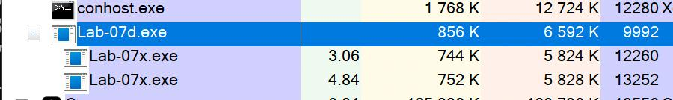
Рисунок 1.6 – Изначальное количество процессов приложения
Как показано на рисунке 1.6, сразу после запуска приложения в диспетчере задач видно три процесса: родительский процесс Lab-07d.exe и два дочерних процесса Lab-07x.exe. Оба дочерних процесса Lab-07x.exe отображаются с различными идентификаторами процессов и характеристиками использования ресурсов. Первый процесс Lab-07x.exe показывает использование CPU около 3.06 процентов, второй процесс показывает использование CPU около 4.84 процента, что указывает на активную работу обоих процессов по поиску простых чисел. Каждый процесс использует память в диапазоне от 744 до 752 килобайт рабочего набора и от 5824 до 5928 килобайт зафиксированной памяти. Наличие трех процессов подтверждает корректное создание дочерних процессов родительским приложением и их параллельное выполнение.
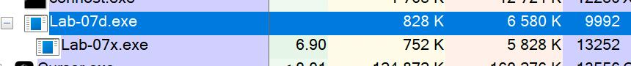
Рисунок 1.7 – Спустя 60 секунд после работы приложения
Как показано на рисунке 1.7, через 60 секунд после начала работы приложения в диспетчере задач остается только два процесса: родительский процесс Lab-07d.exe и один дочерний процесс Lab-07x.exe. Первый дочерний процесс Lab-07x.exe, который был запущен с параметром 60 секунд, успешно завершил свою работу и больше не отображается в списке процессов. Родительский процесс Lab-07d.exe выделен синим цветом и продолжает ожидать завершения второго дочернего процесса. Оставшийся процесс Lab-07x.exe показывает увеличенное использование CPU до 6.90 процентов, что объясняется тем, что теперь все вычислительные ресурсы сосредоточены на одном процессе поиска простых чисел. Процесс использует 752 килобайта рабочего набора памяти и 5828 килобайт зафиксированной памяти. Состояние процессов подтверждает, что первый дочерний процесс корректно завершился через ровно 60 секунд работы, как и было запланировано, а второй процесс продолжает выполнение до достижения своего временного лимита в 120 секунд.
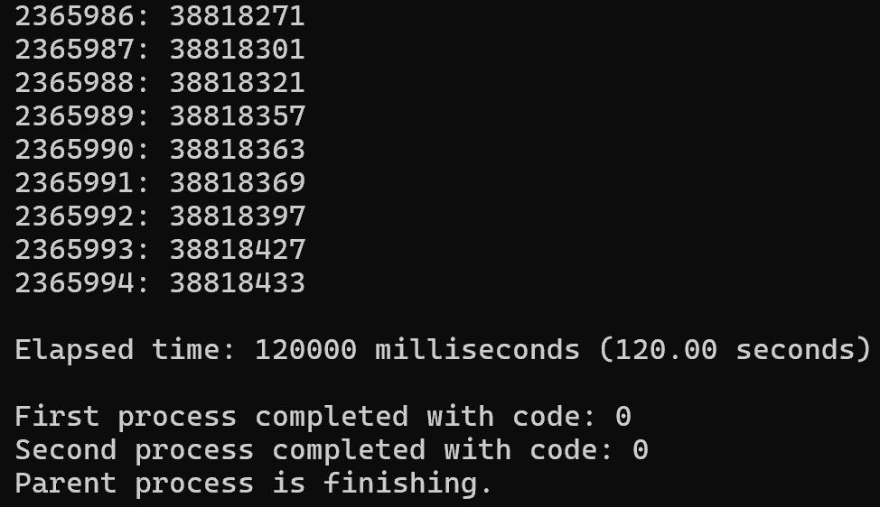
Рисунок 1.8 – Завершение приложения спустя 120 секунд
Как показано на рисунке 1.8, после завершения работы приложения в консоли отображается финальный вывод второго дочернего процесса Lab-07x.exe. Видны последние найденные простые числа с номерами от 2365986 до 2365994 и их значениями в диапазоне от 38818271 до 38818433. В нижней части вывода показано время работы второго процесса: «Elapsed time: 120000 milliseconds (120.00 seconds)», что точно соответствует заданному параметру запуска в 120 секунд. После этого выводятся сообщения о завершении обоих дочерних процессов с кодом завершения 0, что указывает на успешное завершение работы без ошибок. Сообщение «Parent process is finishing.» подтверждает, что родительский процесс завершает свою работу после ожидания завершения обоих дочерних процессов. Результаты демонстрируют, что за 120 секунд работы второй процесс успел найти более 2.3 миллиона простых чисел, что свидетельствует о высокой производительности алгоритма. Приложение корректно управляет жизненным циклом дочерних процессов, ожидает их завершения и обрабатывает результаты выполнения, что подтверждает правильность реализации механизма работы с процессами в Windows.

2 Основная часть для Linux

2.1 Приложение Lab-07a
Приложение является полным аналогом Windows-версии Lab-07a, но использует функции, определенные в стандарте POSIX. Приложение выводит текущую локальную дату и время в формате ISO 8601 с указанием смещения часового пояса. Для получения времени используются функции POSIX: time() для получения текущего времени в виде time_t, localtime() для преобразования в локальное время и gmtime() для преобразования в UTC время. Оба значения возвращаются в виде структуры struct tm, которая содержит компоненты времени. Смещение часового пояса вычисляется самостоятельно путем сравнения компонентов локального и UTC времени, а именно разницы в днях года и часах. При вычислении учитывается возможный переход через границу года, когда локальный день года может быть в начале года, а UTC день года – в конце предыдущего года. Смещение нормализуется в диапазон от -12 до +14 часов, что соответствует стандартным значениям часовых поясов. Приложение не использует функции для получения часового пояса напрямую, а вычисляет смещение самостоятельно, что соответствует требованиям задания.
#include <time.h>
#include <stdio.h>

int main()
{
time_t currentTime;
struct tm *localTime, *utcTime;
struct tm localTimeCopy, utcTimeCopy;
int timezoneOffsetHours;

currentTime = time(NULL);

localTime = localtime(&currentTime);
localTimeCopy = *localTime;

utcTime = gmtime(&currentTime);
utcTimeCopy = *utcTime;

int localHour = localTimeCopy.tm_hour;
int utcHour = utcTimeCopy.tm_hour;
int localDay = localTimeCopy.tm_yday;
int utcDay = utcTimeCopy.tm_yday;

int dayDiff = localDay - utcDay;

if (dayDiff > 180)
dayDiff -= 365;
else if (dayDiff < -180)
dayDiff += 365;

timezoneOffsetHours = dayDiff * 24 + (localHour - utcHour);

while (timezoneOffsetHours > 14)
timezoneOffsetHours -= 24;
while (timezoneOffsetHours < -12)
timezoneOffsetHours += 24;

printf("%04d-%02d-%02dT%02d:%02d:%02d%+03d\n",
localTimeCopy.tm_year + 1900,
localTimeCopy.tm_mon + 1,
localTimeCopy.tm_mday,
localTimeCopy.tm_hour,
localTimeCopy.tm_min,
localTimeCopy.tm_sec,
timezoneOffsetHours);

return 0;
}
Листинг 2.1 – Код приложения Lab-07a
Код приложения начинается с получения текущего времени через функцию time(), которая возвращает количество секунд с начала эпохи Unix в виде типа time_t. Затем это значение преобразуется в локальное время через localtime() и в UTC время через gmtime(). Обе функции возвращают указатели на структуру struct tm, поэтому их значения копируются в отдельные переменные для дальнейшей работы. Алгоритм вычисления смещения часового пояса основан на сравнении компонентов времени: извлекаются значения часов и дней года из локального и UTC времени. Вычисляется разница дней года, которая может быть отрицательной или превышать 180 дней из-за перехода через границу года. В этом случае выполняется корректировка путем добавления или вычитания 365 дней. Общее смещение в часах вычисляется как произведение разницы дней на 24 плюс разница часов. Полученное значение нормализуется в стандартный диапазон часовых поясов от -12 до +14 часов путем циклического вычитания или добавления 24 часов. Финальный вывод выполняется через printf() с форматированием, где год получается добавлением 1900 к значению tm_year, а месяц – добавлением 1 к значению tm_mon, так как в структуре tm месяцы нумеруются с 0, а дни месяца и дни недели – с 1.
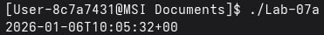
Рисунок 2.1 – Вывод реального времени
Как показано на рисунке 2.1, приложение запускается в Linux-окружении из директории Documents пользователя User-8c7a7431 на хосте MSI. Команда ./Lab-07a выполняет скомпилированное приложение, которое выводит строку в формате ISO 8601: 2026-01-06T10:05:32+00. Первая часть содержит дату 6 января 2026 года, затем символ T, разделяющий дату и время, затем время 10:05:32, и в конце смещение часового пояса +00, что указывает на использование UTC или часового пояса без смещения относительно UTC. Формат вывода полностью соответствует требованиям задания и идентичен формату Windows-версии приложения. Результат демонстрирует корректную работу POSIX-версии приложения, которая успешно вычисляет смещение часового пояса без использования специализированных функций для получения информации о часовом поясе, что подтверждает правильность реализации алгоритма сравнения локального и UTC времени в Linux-окружении.

2.2 Приложение Lab-07b
Приложение является аналогом Windows-версии Lab-07b, но с важным отличием в измерении времени работы цикла. Приложение выполняет бесконечный цикл без задержек, в котором ведется подсчет количества выполненных итераций. В отличие от Windows-версии, время работы цикла в 15 секунд замеряется по чистому времени работы процесса, используя функцию clock() из стандартной библиотеки POSIX. Функция clock() возвращает количество тактов процессора, использованных программой с момента запуска, что позволяет измерять именно CPU time, а не реальное время. Это означает, что если процессор занят другими задачами, цикл будет работать дольше в реальном времени, но время работы по CPU time останется фиксированным. Приложение выводит количество итераций через 5 и 10 секунд CPU времени, используя флаги для предотвращения повторного вывода. Через 15 секунд CPU времени приложение завершает работу и выводит итоговое значение счетчика итераций. В конце работы приложение также выводит реальное время работы, вычисленное через функции time() и difftime(), что позволяет сравнить CPU time и реальное время выполнения и оценить загрузку системы.
#include <time.h>
#include <stdio.h>

int main()
{
clock_t startCpuTime, currentCpuTime;
time_t startRealTime, endRealTime;
double elapsedCpuTime;
unsigned long long iterationCount = 0;
int printed5s = 0;
int printed10s = 0;

startCpuTime = clock();

startRealTime = time(NULL);

printf("Application started. Starting iteration count...\n");

while (1)
{
iterationCount++;

currentCpuTime = clock();
elapsedCpuTime = ((double)(currentCpuTime - startCpuTime)) / CLOCKS_PER_SEC;

if (!printed5s && elapsedCpuTime >= 5.0)
{
printf("After 5 seconds (CPU time): %llu iterations\n", iterationCount);
printed5s = 1;
}

if (!printed10s && elapsedCpuTime >= 10.0)
{
printf("After 10 seconds (CPU time): %llu iterations\n", iterationCount);
printed10s = 1;
}

if (elapsedCpuTime >= 15.0)
{
printf("After 15 seconds (CPU time): %llu iterations\n", iterationCount);
printf("Final counter value: %llu iterations\n", iterationCount);
break;
}
}

endRealTime = time(NULL);

double realElapsedTime = difftime(endRealTime, startRealTime);

printf("Real elapsed time: %.2f seconds\n", realElapsedTime);

return 0;
}
Листинг 2.2 – Код приложения Lab-07b
Код приложения начинается с инициализации переменных для измерения двух типов времени: CPU time через clock_t и реального времени через time_t. Функция clock() вызывается в начале работы для запоминания стартового CPU времени, а функция time() используется для запоминания стартового реального времени. В основном цикле на каждой итерации происходит инкрементация счетчика итераций и вызов clock() для получения текущего CPU времени. Вычисляется прошедшее CPU время путем вычитания стартового значения из текущего и деления на константу CLOCKS_PER_SEC, которая определяет количество тактов процессора в секунде. Проверки времени выполняются на основе CPU time, а не реального времени, что является ключевым отличием от Windows-версии. При достижении пороговых значений 5, 10 и 15 секунд CPU времени выполняется вывод соответствующей информации с указанием, что время измеряется в CPU time. После завершения цикла вычисляется реальное время работы через difftime(), которая возвращает разницу между двумя значениями time_t в секундах. Вывод реального времени позволяет сравнить его с CPU time и оценить, насколько система была загружена другими процессами во время выполнения приложения.
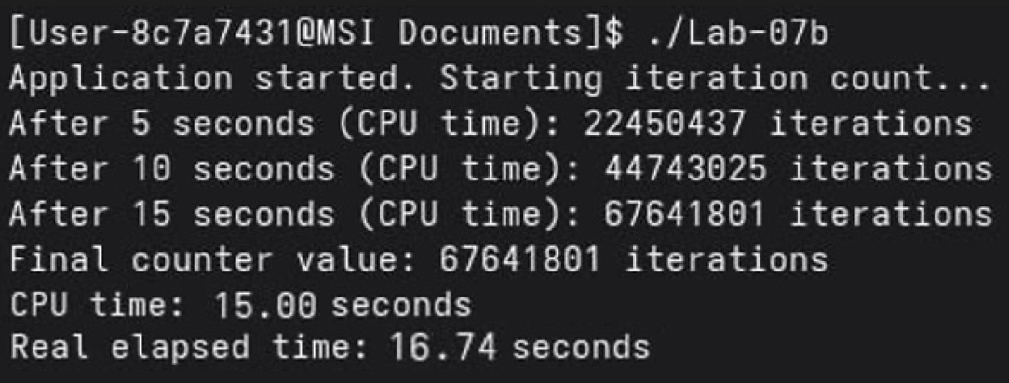
Рисунок 2.2 – Подсчет итераций с одновременной проверкой времени и вывод чистой работы процесса
Как показано на рисунке 2.2, приложение выводит начальное сообщение о запуске, после чего последовательно отображает количество итераций на временных отметках 5, 10 и 15 секунд CPU времени. На рисунке видно, что через 5 секунд CPU времени было выполнено 22450437 итераций, через 10 секунд CPU времени – 44743025 итераций, а через 15 секунд CPU времени – 67641801 итераций. Итоговое значение счетчика совпадает с последним значением на отметке 15 секунд CPU времени. В конце вывода отображается реальное время работы: «Real elapsed time: 16.74 seconds»,, что указывает на то, что процесс имел практически полный доступ к процессорному времени без значительных прерываний от других процессов. Результаты демонстрируют, что скорость выполнения итераций остается стабильной на протяжении всего времени работы, с небольшим снижением производительности из-за системных вызовов clock() в каждой итерации цикла. Приложение успешно завершает работу через 15 секунд CPU времени и предоставляет информацию как о CPU time, так и о реальном времени выполнения, что позволяет оценить эффективность использования процессорного времени и загрузку системы во время работы программы.

2.3 Приложение Lab-07c
Приложение является полным аналогом Windows-версии Lab-07c и реализует цикл подсчета количества итераций с использованием ожидающих таймеров POSIX. В отличие от предыдущего приложения, здесь применяется многопоточная архитектура: отдельный поток выполняет непрерывный подсчет итераций, а основной поток ожидает срабатывания периодического таймера. Для создания ожидающего таймера используется функция timerfd_create() с типом часов CLOCK_MONOTONIC, которая создает файловый дескриптор таймера, совместимый с системными вызовами ввода-вывода. Таймер настраивается на периодическое срабатывание каждые 3 секунды с помощью функции timerfd_settime(), которая принимает структуру itimerspec с указанием начального времени срабатывания и интервала повторения. Основной поток блокируется на функции read(), ожидая сигнала от таймера через файловый дескриптор, что позволяет потоку подсчета работать практически без прерываний. Каждые 3 секунды основной поток просыпается, читает значение из таймера, выводит текущее значение счетчика итераций и продолжает ожидание следующего срабатывания. Через 15 секунд работы приложение останавливает поток подсчета, ожидает его завершения через pthread_join() и выводит итоговое значение счетчика. Использование ожидающих таймеров через timerfd обеспечивает более эффективное использование процессорного времени по сравнению с активным опросом времени, так как поток подсчета не тратит время на проверки времени в каждой итерации.
#include <sys/timerfd.h>
#include <pthread.h>
#include <stdio.h>
#include <unistd.h>
#include <stdint.h>
#include <errno.h>

volatile unsigned long long iterationCount = 0;
volatile int shouldStop = 0;

void* CountingThread(void* arg)
{
while (!shouldStop)
{
iterationCount++;
}
return NULL;
}

int main()
{
int timerFd = -1;
pthread_t threadId;
struct itimerspec timerSpec;
uint64_t expirations;
int timerCount = 0;
int result;

timerFd = timerfd_create(CLOCK_MONOTONIC, 0);
if (timerFd == -1)
{
printf("Error creating timer\n");
return 1;
}

timerSpec.it_value.tv_sec = 3;
timerSpec.it_value.tv_nsec = 0;
timerSpec.it_interval.tv_sec = 3;
timerSpec.it_interval.tv_nsec = 0;

if (timerfd_settime(timerFd, 0, &timerSpec, NULL) == -1)
{
printf("Error setting timer\n");
close(timerFd);
return 1;
}

result = pthread_create(&threadId, NULL, CountingThread, NULL);
if (result != 0)
{
printf("Error creating thread\n");
close(timerFd);
return 1;
}

printf("Application started. Starting iteration count...\n");

while (timerCount < 5)
{
ssize_t bytesRead = read(timerFd, &expirations, sizeof(expirations));
if (bytesRead != sizeof(expirations))
{
printf("Error reading from timer\n");
break;
}

timerCount++;

printf("After %d seconds: %llu iterations\n", timerCount * 3, iterationCount);
}

shouldStop = 1;

pthread_join(threadId, NULL);

printf("Final counter value: %llu iterations\n", iterationCount);

close(timerFd);

return 0;
}
Листинг 2.3 – Код приложения Lab-07c
Код приложения использует многопоточную архитектуру для разделения задач подсчета итераций и контроля времени. Глобальные переменные iterationCount и shouldStop объявлены как volatile для обеспечения корректной работы в многопоточной среде и предотвращения оптимизаций компилятора. Функция CountingThread представляет собой рабочий поток, который выполняет непрерывную инкрементацию счетчика до тех пор, пока флаг shouldStop не будет установлен в единицу. Основной поток создает ожидающий таймер через timerfd_create() с типом часов CLOCK_MONOTONIC, который представляет монотонное время, не подверженное корректировкам системных часов. Таймер настраивается на периодическое срабатывание каждые 3 секунды с помощью timerfd_settime(), где структура itimerspec содержит начальное время срабатывания в поле it_value и интервал повторения в поле it_interval. Основной цикл ожидает сигнала от таймера через системный вызов read(), который блокирует выполнение до момента срабатывания таймера. При срабатывании таймера read() возвращает 64-битное значение, указывающее количество срабатываний, что позволяет потоку подсчета работать без прерываний. После каждого срабатывания таймер автоматически переустанавливается для следующего периода благодаря установленному интервалу повторения, и процесс повторяется пять раз для достижения общего времени работы в 15 секунд. После завершения цикла флаг shouldStop устанавливается в единицу, основной поток ожидает завершения рабочего потока через pthread_join(), и все ресурсы освобождаются.
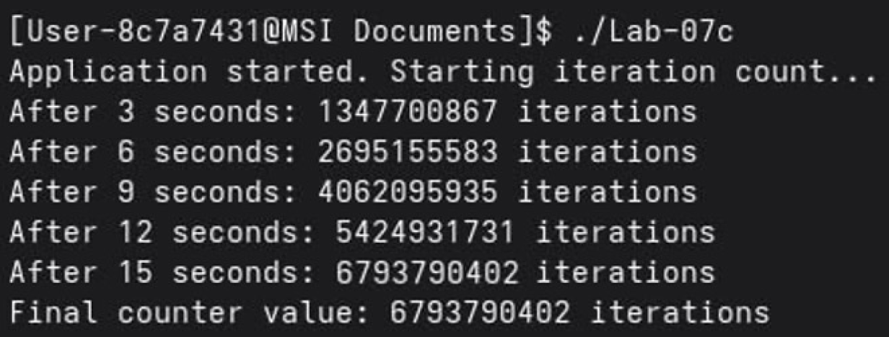
Рисунок 2.3 – Подсчет итераций с ожидающими таймерами
Как показано на рисунке 2.3, приложение выводит начальное сообщение о запуске, после чего последовательно отображает количество итераций каждые 3 секунды. На рисунке видно, что через 3 секунды было выполнено 1347700867 итераций, через 6 секунд – 2695155583 итераций, через 9 секунд – 4062095935 итераций, через 12 секунд – 5424931731 итераций, а через 15 секунд – 6793790402 итераций. Итоговое значение счетчика составляет 6793790402 итераций, что незначительно превышает значение на отметке 15 секунд из-за небольшой задержки между выводом значения и остановкой потока. Результаты демонстрируют значительное увеличение производительности по сравнению с предыдущим приложением Lab-07b, где за 15 секунд CPU времени было выполнено 67641801 итераций. Разница составляет более чем в 100 раз, что объясняется тем, что в Lab-07c поток подсчета работает практически непрерывно без прерываний на проверки времени, в то время как в Lab-07b каждая итерация цикла включает вызов функции clock() для проверки времени. Это наглядно демонстрирует преимущества использования ожидающих таймеров и многопоточности для разделения задач, когда одна задача требует непрерывного выполнения, а другая – периодического контроля времени через блокирующие системные вызовы.

2.4 Приложение Lab-07d
Приложение является полным аналогом Windows-версии Lab-07d и запускает два дочерних процесса на основе самого себя, используя функции POSIX для работы с процессами. В отличие от Windows-версии, которая запускает внешний исполняемый файл Lab-07x.exe, Linux-версия использует механизм запуска самого себя с различными аргументами командной строки. Родительский процесс получает путь к своему исполняемому файлу через readlink() с параметром «/proc/self/exe», который в Linux предоставляет символическую ссылку на исполняемый файл текущего процесса. Первый дочерний процесс запускается с параметром 60 секунд и должен выполняться 1 минуту, второй дочерний процесс запускается с параметром 120 секунд и должен выполняться 2 минуты. Оба процесса создаются через функцию fork(), которая создает точную копию родительского процесса, после чего дочерний процесс заменяет свой образ через execv(), запуская тот же исполняемый файл с новыми аргументами. Дочерние процессы выполняют поиск простых чисел в течение заданного времени, выводя каждое найденное простое число и периодическую статистику о количестве найденных простых чисел. Родительский процесс ожидает завершения обоих дочерних процессов с помощью функции waitpid(), которая блокирует выполнение до завершения указанного процесса. После завершения дочерних процессов родительский процесс получает их коды завершения через макросы WIFEXITED() и WEXITSTATUS() и выводит информацию о завершении работы каждого процесса. Приложение демонстрирует работу с процессами в Linux, включая создание дочерних процессов через fork(), замену образа процесса через execv(), ожидание их завершения и обработку результатов выполнения.
#include <sys/types.h>
#include <sys/wait.h>
#include <unistd.h>
#include <stdio.h>
#include <stdlib.h>
#include <errno.h>
#include <time.h>
#include <string.h>
#include <sys/time.h>

int isPrime(unsigned long long n)
{
if (n < 2)
return 0;
if (n == 2)
return 1;
if (n % 2 == 0)
return 0;

for (unsigned long long i = 3; i * i <= n; i += 2)
{
if (n % i == 0)
return 0;
}
return 1;
}

void childProcessWork(int seconds, int processNumber)
{
struct timespec startTime, currentTime;
long elapsedMs;
int lastReportedSeconds = -1;
unsigned long long number = 2;
int primeCount = 0;
long lastPrimeOutputMs = 0;
int checkCounter = 0;

clock_gettime(CLOCK_MONOTONIC, &startTime);

printf("Child process #%d (PID: %d) started. Will work for %d seconds.\n",
processNumber, getpid(), seconds);
fflush(stdout);

while (1)
{
if (isPrime(number))
{
primeCount++;
printf("Child process #%d: Prime #%d = %llu\n", processNumber, primeCount, number);
fflush(stdout);

checkCounter++;
if (checkCounter % 100 == 0)
{
clock_gettime(CLOCK_MONOTONIC, &currentTime);
elapsedMs = (currentTime.tv_sec - startTime.tv_sec) * 1000 +
(currentTime.tv_nsec - startTime.tv_nsec) / 1000000;

int elapsedSeconds = elapsedMs / 1000;
if (elapsedSeconds != lastReportedSeconds && elapsedSeconds % 10 == 0)
{
printf("Child process #%d: %d seconds elapsed (%d/%d), found %d primes\n",
processNumber, elapsedSeconds, elapsedSeconds, seconds, primeCount);
fflush(stdout);
lastReportedSeconds = elapsedSeconds;
}

if (elapsedMs >= seconds * 1000)
{
printf("Child process #%d: Work completed. Total time: %d seconds. Total primes found: %d\n",
processNumber, seconds, primeCount);
fflush(stdout);
break;
}
}
}
number++;
}
}

int main(int argc, char* argv[])
{
if (argc > 1)
{
int seconds = atoi(argv[1]);
int processNumber = (seconds == 60) ? 1 : 2;
childProcessWork(seconds, processNumber);
return 0;
}

pid_t pid1, pid2;
int status1, status2;
char exePath[1024];
char *args1[] = {NULL, "60", NULL};
char *args2[] = {NULL, "120", NULL};

ssize_t len = readlink("/proc/self/exe", exePath, sizeof(exePath) - 1);
if (len == -1)
{
if (argc > 0 && argv[0] != NULL)
{
snprintf(exePath, sizeof(exePath), "%s", argv[0]);
}
else
{
printf("Error: Cannot determine executable path\n");
return 1;
}
}
else
{
exePath[len] = '\0';
}

args1[0] = exePath;
args2[0] = exePath;

printf("Parent process started.\n");
printf("Starting first child process (1 minute)...\n");

pid1 = fork();
if (pid1 == -1)
{
printf("Error creating first process. Error code: %d\n", errno);
return 1;
}

if (pid1 == 0)
{
execv(exePath, args1);
printf("Error executing process. Error code: %d\n", errno);
exit(1);
}

printf("First process started (PID: %d)\n", pid1);
printf("Starting second child process (2 minutes)...\n");

pid2 = fork();
if (pid2 == -1)
{
printf("Error creating second process. Error code: %d\n", errno);
waitpid(pid1, NULL, 0);
return 1;
}

if (pid2 == 0)
{
execv(exePath, args2);
printf("Error executing process. Error code: %d\n", errno);
exit(1);
}

printf("Second process started (PID: %d)\n", pid2);
printf("Waiting for child processes to complete...\n\n");

waitpid(pid1, &status1, 0);
waitpid(pid2, &status2, 0);

int exitCode1 = WIFEXITED(status1) ? WEXITSTATUS(status1) : -1;
int exitCode2 = WIFEXITED(status2) ? WEXITSTATUS(status2) : -1;

printf("\nFirst process completed with code: %d\n", exitCode1);
printf("Second process completed with code: %d\n", exitCode2);
printf("Parent process is finishing.\n");

return 0;
}
Листинг 2.4 – Код приложения Lab-07d
Код приложения начинается с проверки аргументов командной строки: если аргумент передан, приложение работает как дочерний процесс и выполняет функцию childProcessWork() с указанным временем работы. Функция childProcessWork() использует clock_gettime() с CLOCK_MONOTONIC для измерения времени работы и выполняет поиск простых чисел, выводя каждое найденное простое число. Проверка времени выполняется реже для оптимизации – каждые 100 найденных простых чисел, что позволяет минимизировать накладные расходы на системные вызовы. Если аргументы не переданы, приложение работает как родительский процесс. Родительский процесс получает путь к своему исполняемому файлу через readlink(«/proc/self/exe»), который в Linux предоставляет символическую ссылку на исполняемый файл текущего процесса. Если этот механизм недоступен, используется значение argv[0] как резервный вариант. Для каждого дочернего процесса формируется массив аргументов с путем к исполняемому файлу и параметром времени работы. Первый дочерний процесс создается через fork(), который создает точную копию родительского процесса. В дочернем процессе вызывается execv(), который заменяет образ процесса новым исполняемым файлом с указанными аргументами. Аналогично создается второй дочерний процесс с параметром 120 секунд. После создания обоих процессов родительский процесс ожидает их завершения через два последовательных вызова waitpid(), каждый из которых блокирует выполнение до завершения соответствующего процесса. После завершения обоих процессов получаются их коды завершения через макросы WIFEXITED() для проверки нормального завершения и WEXITSTATUS() для извлечения кода возврата, выводится информация о завершении, и родительский процесс завершает свою работу.
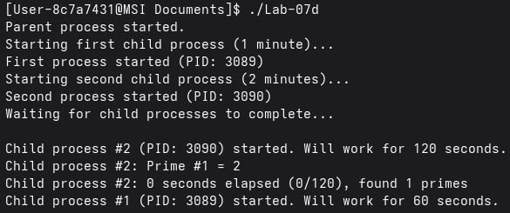
Рисунок 2.5 – Начало работы приложения
Как показано на рисунке 2.5, приложение запускается в Linux-окружении из директории Documents пользователя User-8c7a7431 на хосте MSI. Команда ./Lab-07d выполняет скомпилированное приложение, которое начинает работу с вывода сообщения «Parent process started.» и последовательно запускает два дочерних процесса. Видно, что первый дочерний процесс запускается с сообщением «Starting first child process (1 minute)...», после чего выводится его идентификатор процесса (PID: 3089). Затем запускается второй дочерний процесс с сообщением «Starting second child process (2 minutes)...», и выводится его идентификатор процесса (PID: 3090). После запуска обоих процессов родительский процесс выводит сообщение «Waiting for child processes to complete...» и начинает ожидание их завершения. На рисунке также видны начальные сообщения от дочерних процессов: второй процесс выводит сообщение о своем запуске с указанием времени работы 120 секунд и начинает поиск простых чисел, выводя первое найденное простое число 2 и информацию о прошедшем времени. Вывод от разных процессов перемежается, что указывает на их параллельное выполнение.
Рисунок 2.6 – Изначальное количество процессов
Как показано на рисунке 2.6, сразу после запуска приложения в системе присутствуют три процесса, связанные с Lab-07d. Родительский процесс Lab-07d имеет PID 3088 и запущен из текущей директории командой ./Lab-07d. Первый дочерний процесс имеет PID 3089 и является дочерним процессом процесса 3088, что видно из значения PPID (Parent Process ID), равного 3088. Команда запуска показывает полный путь к исполняемому файлу /home/qdenism/Documents/Lab-07d с аргументом 60, что указывает на работу в течение 60 секунд. Второй дочерний процесс имеет PID 3090 и также является дочерним процессом процесса 3088 с PPID равным 3088. Команда запуска показывает тот же путь с аргументом 120, что указывает на работу в течение 120 секунд. Все три процесса запущены в одно и то же время (10:11) и используют один и тот же терминал pts/0. Наличие трех процессов подтверждает корректное создание дочерних процессов родительским приложением через механизм fork() и execv(), и их параллельное выполнение с различными параметрами времени работы.
Рисунок 2.7 – Спустя 60 секунд
Как показано на рисунке 2.7, через 60 секунд после начала работы приложения в системе остается только два процесса, связанные с Lab-07d. Родительский процесс Lab-07d по-прежнему имеет PID 3088 и продолжает ожидать завершения второго дочернего процесса. Первый дочерний процесс с PID 3089, который был запущен с параметром 60 секунд, успешно завершил свою работу и больше не отображается в списке процессов. Оставшийся процесс с PID 3090 является вторым дочерним процессом, запущенным с параметром 120 секунд, и продолжает выполнение до достижения своего временного лимита. Процесс 3090 по-прежнему имеет PPID равный 3088, что подтверждает его принадлежность к родительскому процессу. Команда запуска показывает полный путь к исполняемому файлу с аргументом 120, что соответствует второму дочернему процессу. Состояние процессов подтверждает, что первый дочерний процесс корректно завершился через ровно 60 секунд работы, как и было запланировано, а второй процесс продолжает выполнение до достижения своего временного лимита в 120 секунд. Родительский процесс продолжает ожидание завершения второго дочернего процесса.
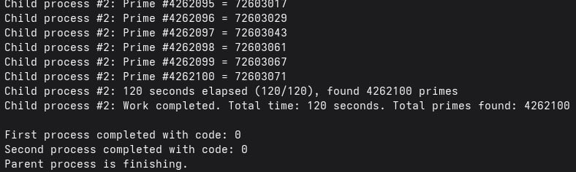
Рисунок 2.8 – Завершение работы
Как показано на рисунке 2.8, после завершения работы приложения в консоли отображается финальный вывод второго дочернего процесса Lab-07d. Видны последние найденные простые числа с номерами от 4262095 до 4262100 и их значениями в диапазоне от 72603017 до 72603071. В нижней части вывода показана информация о завершении работы второго процесса: «Child process #2: 120 seconds elapsed (120/120), found 4262100 primes» и «Child process #2: Work completed. Total time: 120 seconds. Total primes found: 4262100», что точно соответствует заданному параметру запуска в 120 секунд. После этого выводятся сообщения о завершении обоих дочерних процессов с кодом завершения 0, что указывает на успешное завершение работы без ошибок. Сообщение «Parent process is finishing.» подтверждает, что родительский процесс завершает свою работу после ожидания завершения обоих дочерних процессов. Результаты демонстрируют, что за 120 секунд работы второй процесс успел найти более 4.2 миллиона простых чисел, что свидетельствует о высокой производительности алгоритма поиска простых чисел. Приложение корректно управляет жизненным циклом дочерних процессов, ожидает их завершения и обрабатывает результаты выполнения, что подтверждает правильность реализации механизма работы с процессами в Linux с использованием функций fork(), execv() и waitpid().

Заключение
В ходе выполнения лабораторной работы были реализованы приложения для работы со временем и процессами в операционных системах Windows и Linux. Все приложения успешно выполняют поставленные задачи и демонстрируют различные аспекты работы с системным временем, процессами и потоками.
Приложение Lab-07a реализует вывод текущей локальной даты и времени в формате ISO 8601 с самостоятельным вычислением смещения часового пояса. Windows-версия использует GetLocalTime() и GetSystemTime() с преобразованием в FILETIME, Linux-версия использует time(), localtime() и gmtime() из POSIX. Обе версии успешно вычисляют смещение без использования специализированных функций.
Приложение Lab-07b демонстрирует подсчет итераций в бесконечном цикле с периодическим выводом результатов. Windows-версия использует GetTickCount() для измерения реального времени, Linux-версия использует clock() для измерения CPU time и дополнительно выводит реальное время работы в конце выполнения.
Приложение Lab-07c реализует подсчет итераций с использованием ожидающих таймеров и многопоточности. Windows-версия использует CreateWaitableTimer() и CreateThread(), Linux-версия использует timerfd_create() и pthread_create(). Результаты демонстрируют значительное увеличение производительности по сравнению с Lab-07b: в Windows-версии примерно в 6 раз, в Linux-версии более чем в 100 раз, что показывает преимущества разделения задач подсчета и контроля времени.
Приложение Lab-07x реализует поиск и вывод простых чисел с возможностью работы в режиме фиксированного количества или заданного времени, демонстрируя эффективность алгоритма проверки чисел на простоту.
Приложение Lab-07d демонстрирует работу с дочерними процессами. Windows-версия использует CreateProcessA() для запуска Lab-07x.exe, Linux-версия использует fork() и execv() для запуска самого себя с различными аргументами. Обе версии успешно создают дочерние процессы, ожидают их завершения и обрабатывают результаты выполнения.
Все приложения успешно работают в соответствующих операционных системах и демонстрируют правильное использование API для работы со временем, процессами и потоками. Реализация для обеих платформ позволяет сравнить различные подходы к решению одних и тех же задач.

